18. 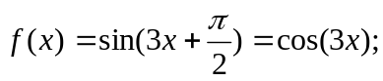 - PARNA;
19. - PARNA;
20. 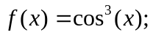 - PARNA;
21. - NEPARNA;
22. 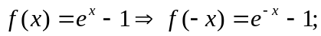 -NI PARNA, NI NEPARNA;
23. 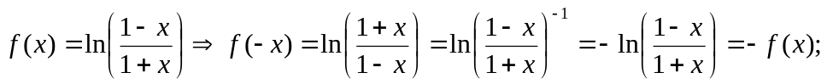 - NEPARNA;

